**Документация к API “Конвертор валют”**

**Предназначение**

Api предназначено для получения информации, об конвертации из одной валюты в другую. В параметрах запроса передается желаемая валюта и количество денег для перевода, предполагается, что всегда переводим из рублей в запрашиваемую валюту.

В ответе на запрос формируются поля: вид запрашиваемой валюты, количество денег в рублях для перевода, курс на данный момент, результат конвертации.

**HTTP запрос**

Метод: GET

URL: *host/converter/api*

Параметры запроса:

currency: str – запрашиваемая валюта

amount: float – сумма для перевода

Ответ:

{

“currency“: str, – запрашиваемая валюта

“amount“: float, – сумма для перевода

“course“: float, - курс запрашиваемой валюты

“result“: float – результат конвертации

}

Пример запроса: *http://{host_name}/converter/api?currency=usd&amount=54400*

Пример ответа:

{

"currency" : "usd",

"amount": 54400.0,

"course": 75.1107,

"result": 724.26

}

**Описание модулей**

*parserHtml.py* – модуль содержит в себе класс MyHTMLParser() унаследованный от базового класса HTMLParser() библиотеки html.parser. В нем определены методы для обработки html кода. Во время парсинга html страницы, в список помещаются подсписки, содержащие в себе наименование валюты и их номиналы.

*parserCurrency.py* – модуль содержит в себе класс ParserCurrency(), который содержит в себе один статический метод, возвращающий итоговый список с валютами, после парсинга. Данные парсятся из следующего источника:

[*https://cbr.ru/currency_base/daily/*](https://cbr.ru/currency_base/daily/)

*converter.py* - модуль содержит класс ConverterCurrency(), предназначенный для конвертации валюты. Внутри него определены два метода, один из которых возвращает курс для запрашиваемой валюты, а второй возвращает результат конвертации из рублей в запрашиваемую валюту.

*server.py* - модуль содержит в себе класс RequestHandler() унаследованный от базового класса BaseHTTPRequestHandler() библиотеки http.server. Внутри класса перегружается метод для обработки http Get запроса. В качестве ответа на запрос формируется json с результатами конвертации.

Все модуля с префиксом *test_* + название модуля, содержат в себе классы для юнит тестирования модулей программы.

*program.py* – основной модуль. В нем происходит запуск http сервера. командой server = HTTPServer((host, port), RequestHandler ) создается экземпляр класса сервера. Командой server.serve_forever() запускается бесконечный цикл работы сервера.

**Логирование**

Логирование происходит силами стандартной библиотеки http.server. В терминал выводится информация о методе запроса, url и код ответа: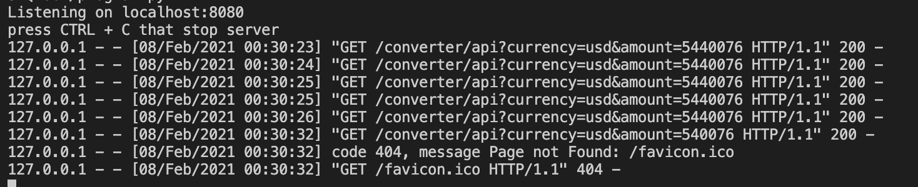

В случае некорректного запроса выводится код ошибки 404 и сообщение об ошибке:

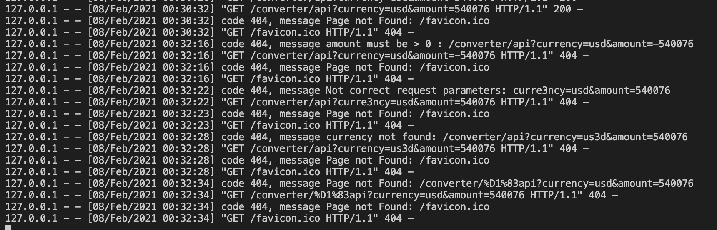

**Параметры запроса**

В запросе необходимо передавать два параметра:

1. currency;
2. amount.

currency - наименование валюты в виде сокращения, принятое в мировом сообществе. Все сокращения взяты из сайта *https://cbr.ru/currency_base/daily/*



amount – количество денежных единиц для перевода в соответствующую валюту.

**Пример запросов и ответов**

Запрос: [*http://localhost:8080/converter/api?currency=eur&amount=6385638*](http://localhost:8080/converter/api?currency=eur&amount=6385638)

Ответ: {"currency": "eur", "amount": 6385638.0, "course": 89.885, "result": 71042.31}

Запрос: [*http://localhost:8080/converter/api?currency=usd&amount=750000*](http://localhost:8080/converter/api?currency=usd&amount=750000)

Ответ: {"currency": "usd", "amount": 750000.0, "course": 75.1107, "result": 9985.26}

**Обработка ошибок**

При неправильном обращении к API в ответ приходит код 404 с соответствующим сообщение об ошибке:

Запрос: [*http://localhost:8080/converter111/api?currency=usd&amount=750000*](http://localhost:8080/converter111/api?currency=usd&amount=750000)

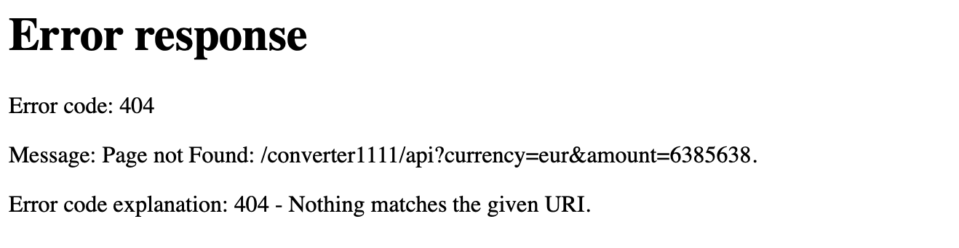Ответ:

При неправильном наименовании параметров запроса к API в ответ приходит код 404 с соответствующим сообщение об ошибке:

Запрос: [*http://localhost:8080/converter/api?currency111=eur&amount=6385638*](http://localhost:8080/converter/api?currency111=eur&amount=6385638)

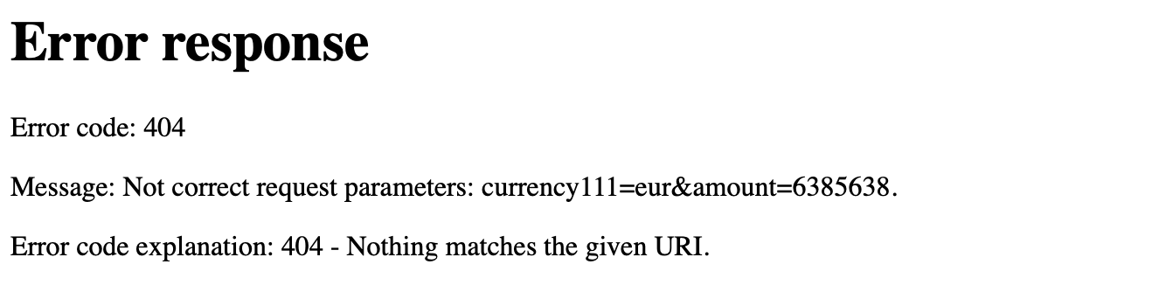Ответ:

В случае, если имя запрашиваемой валюты не существует, в ответ приходит код 404 с соответствующим сообщение об ошибке:

Запрос: [*http://localhost:8080/converter/api?currency=USSR&amount=6385638*](http://localhost:8080/converter/api?currency=USSR&amount=6385638)

Ответ: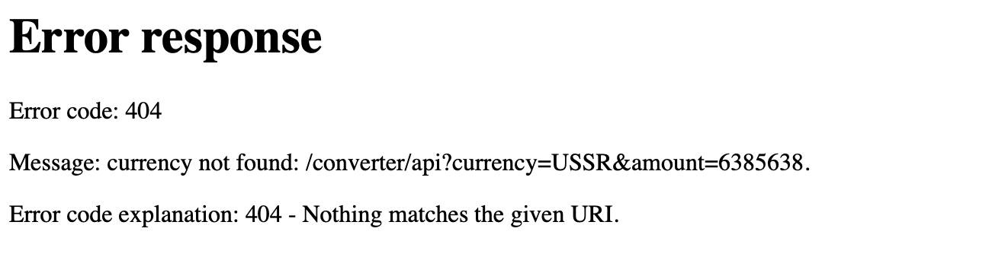

В случае, если введена отрицательное или некорректное значение количества денег для конвертации, в ответ приходит код 404 с соответствующим сообщение об ошибке:

Запрос: [*http://localhost:8080/converter/api?currency=USD&amount=-242342*](http://localhost:8080/converter/api?currency=USD&amount=-242342)

Ответ: